平成２８年度島根県立益田高等学校ＳＳＨ
生徒研究発表会実施要項

１．目 的 ＳＳＨ（スーパー・サイエンス・ハイスクール）研究における生徒の実践活動の発表を通して、
生徒の発表技術の習得・向上と研究・実践内容の公開を目的とする。
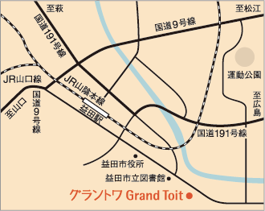
２．日 時 平成２９年２月３日（金）
１３：００～１６：４０

３．会 場 島根県芸術文化センター「グラントワ」
〒６９８－００２２
島根県益田市有明町５番１５号

４．内 容 13:00～13:05 開会行事 【大ホール】
13:10～14:10 生徒発表会【大ホール】
※２年課題研究 中間発表
※２年小学校へのアウトリーチ活動 発表
※１年地域創生のためのアイディア発表
14:20～15:00 生徒によるポスターセッション 【ホールロビー】
１年 関西実習、地域の科学的素材に関する巡検
２年 課題研究 中間発表
15:10～16:30 講演 【大ホール】
海洋研究開発機構横浜研究所
古 恵 亮 氏
16:30～ 閉会行事 【大ホール】

問い合わせ先
島根県立益田高等学校 ＳＳＨ事業担当 福満 晋
〒 698-0017 島根県益田市七尾町１－１７
TEL 0856-23-2853 FAX 0856-22-1442
E-mail fukumitsu-susumu@edu.pref.shimane.jp

